Spring学习笔记

目录

Spring学习笔记 1

Spring_day1 2

1、Spring概念 2

1.1、Spring核心两部分 2

1.2、Spring一站式框架 2

1.3、Spring版本 3

2、Spring入门 3

2.1、ioc底层原理 3

2.2、ioc入门案例 5

2.3、解决配置文件没有提示 6

3、Spring的bean管理（xml配置文件） 7

3.1、bean实例化三种方式 7

3.2、bean标签常用属性 8

3.3、属性注入方式介绍 9

3.4、Spring注入属性（有参构造和set方法） 10

3.5、spring注入对象类型属性（重点） 10

3.6、P名称空间注入 11

3.7、Spring注入复杂数据 11

4、ioc和di区别 12

5、spring整合web项目原理 13

5.1、ServletContext对象 13

5.2、监听器 13

Spring_day2 13

1、 Spring的bean管理（注释） 13

1.1、使用注解创建对象 15

1.2、使用注解注入对象 15

1.3、Xml和注解方式混合使用 15

2、AOP 15

2.1、Aop概述 15

2.2、Aop底层原理 15

2.3、Aop操作相关术语 15

3、Spring的aop操作（基于aspectj的xml方式） 15

4、Log4j 15

5、Spring整合web项目演示 15

Spring课程安排

第一天Spring概念和ioc入门（ioc操作xml配置文件）

第二天spring的ioc操作（注解）和aop概念

第三天 jdbcTemplate 和Spring事物管理

第四天 SSH框架开发整合

# Spring_day1

## 1、Spring概念

* Spring是一个轻量级开源框架，
* Spring是JAVAEE一个分层一站式框架

### 1.1、Spring核心两部分

* Aop：面向切面编程，扩展功能不是修改源代码来实现
* IOC控制反转、反转控制
  + 比如： 有一个类，类里面有方法（不是静态类），调用类里面的方法，创建类对象，使用对象调用方法，需要类对象过程，需要new出来对象

-把对象的创建不是通过new方式来实现，而是交给spring配置创建类对象

### 1.2、Spring一站式框架

* Spring在javaee三层结构中，每一层都提供不同的解决技术
  + Web层：springMVC
  + Service层：Spring的ioc
  + Dao层：spring的jdbcTemplate

### 1.3、Spring版本

* Hibernate 5.x
* Spring 4.x
  + 老项目都在用3
  + 新的都在用4

## 2、Spring入门

### 2.1、ioc底层原理

* IOC控制反转、反转控制
  + 比如： 有一个类，类里面有方法（不是静态类），调用类里面的方法，创建类对象，使用对象调用方法，需要类对象过程，需要new出来对象

-把对象的创建不是通过new方式来实现，而是交给spring配置创建类对象

‘’

* Spring的Ioc的操作
  + 把对象创建交给Spring进行管理
  + Ioc操作两部分
    - Ioc配置文件方式
    - Ioc的注解方式
* 底层使用的技术
  + Xml配置文件
  + Dom4j解决xml
  + 工程设计模式
  + 反射
* 画图分析ioc底层原理

原来的解决方案工程模式来实现创建类

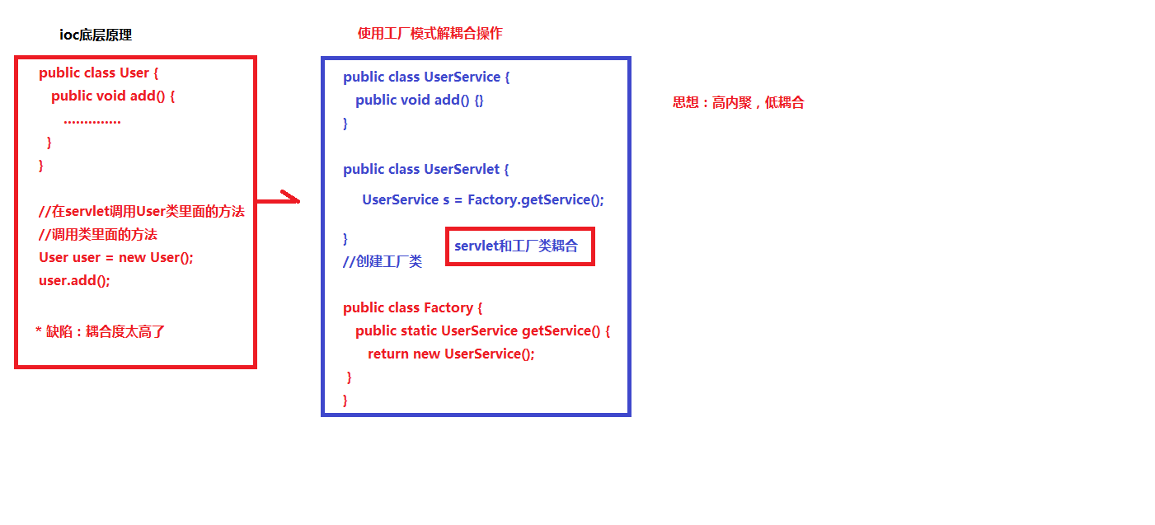

IOC模式来实现创建类

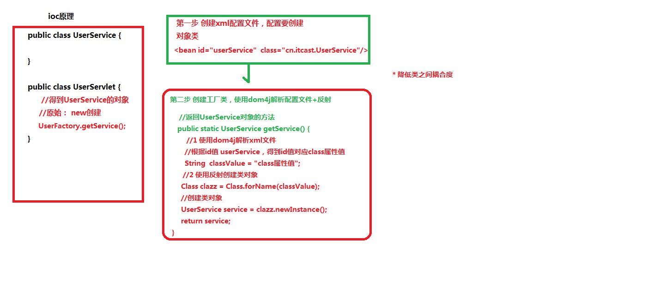

### 2.2、ioc入门案例

第一步：导入jar包

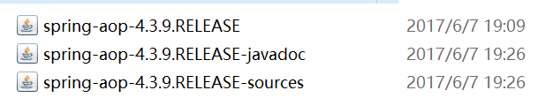

Lib中jar包中的结构

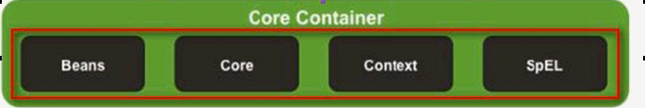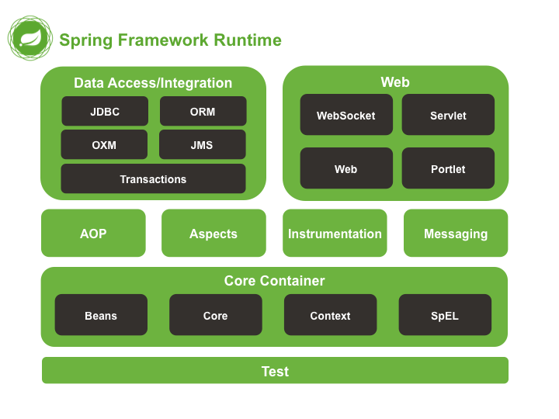

第二步：创建类，在类里面创建方法

* Spring核心配置文件名称和位置不是固定的

-建议放到src下面，官方建议：applicationContext.xml

* 引入scheme约束

第三步：创建Spring配置文件，配置创建类

* 配置对象

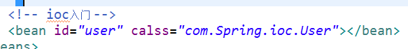

第四步：写代码测试Spring

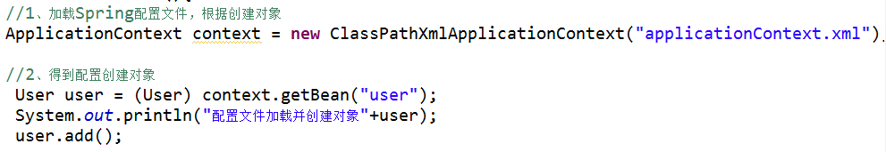

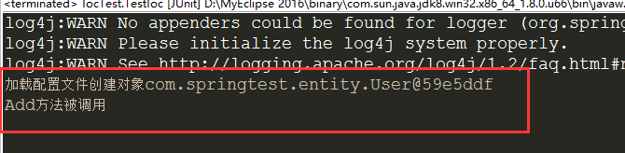

### 2.3、解决配置文件没有提示

1. Spring引入scheme约束，把约束文件引入myeclipse

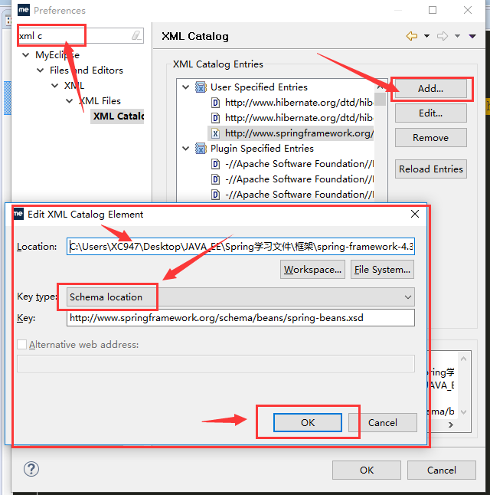

## 3、Spring的bean管理（xml配置文件）

### 3.1、bean实例化三种方式

1. 在Spring里面可以通过配置文件创建对象
2. bean实例化三种方式实现
   1. **使用类的无参数构造函数创建**

-如果类中不写则默认是无参数构造方法

-如果没有无参数构造方法就会出现以下错误



* 1. **使用静态工厂创建**

-创建静态的方法，返回类对象

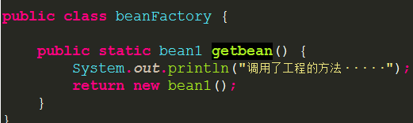

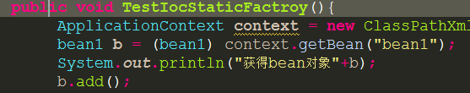

* 1. **使用实例工厂创即**

-创建不是静态方法，返回类对象（利用类的对象创建）

### 3.2、bean标签常用属性

1. Id属性：起名称，id属性值名称任意命名

-id属性值，不能包含特殊符号”_”也不例外

-根据id值得到配置对象

1. Class属性：创建对象所在的类的全路径
2. Name属性：name的功能和id属性一样，区别在于name可以包括特殊符号
3. Scop属性：

**-singleton：单例对象 （默认是单例对象）**

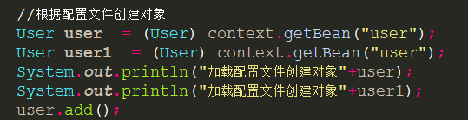

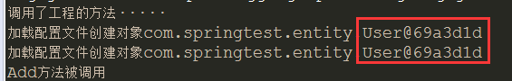

-**prototype ：多例 ：类似action，单例的话就会共享某些隐私数据**



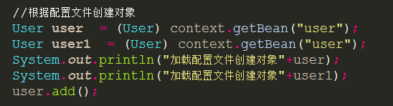

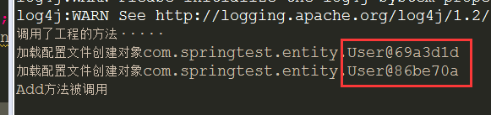

**-requset ：创建对象把对象放到request域里面**

**-session：创建对象把对象放到session域里面**

**-GlobalSession：创建对象把对象放到globalSession域里面**

### 3.3、属性注入方式介绍

1. 创建对象时，向对象类的里面属性注入值
2. 属性注入的三种方式介绍
   1. 使用set方法设置值
   2. 使用有参数构造函数注入
   3. 使用接口注入

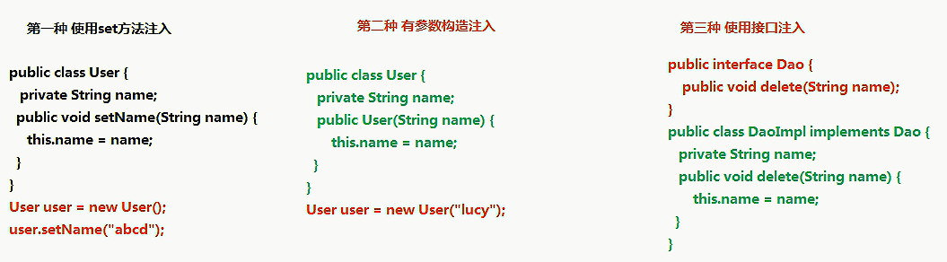

### 3.4、Spring注入属性（有参构造和set方法）

1. 在Spring框架里面只支持前面两种方法
   1. Set方法（重点）

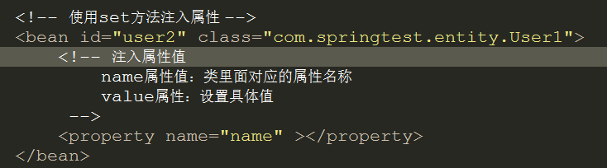

* 1. 有参数构造注入

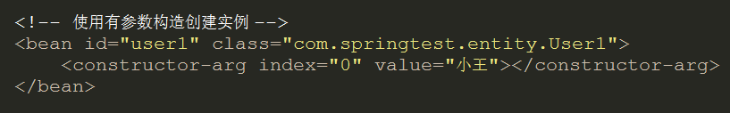

### 3.5、spring注入对象类型属性（重点）

1. 创建service类和dao类
   1. 在service得到dao对象
2. 具体实现过程
   1. 在service里面把dao作为类型属性
   2. 生成dao类型属性的set方法

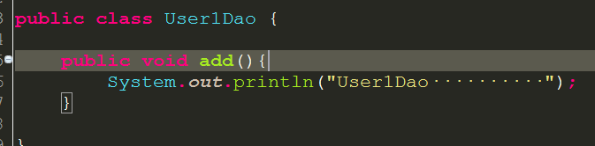

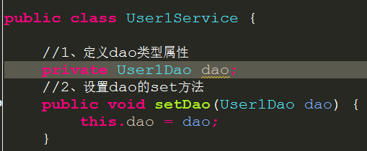

* 1. 写配置文件

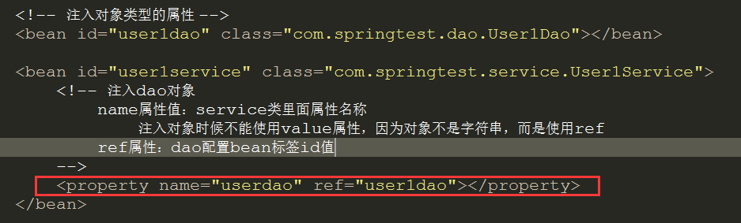

### 3.6、P名称空间注入

在一个标签中不能写同一个属性 ，使用p名称空间可以写同属性名的，但是其原理是在原属性上加“：别名”

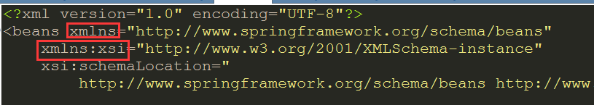

Set方法设置值



### 3.7、Spring注入复杂数据

1. 数组
2. List集合
3. Map集合
4. Properties类型

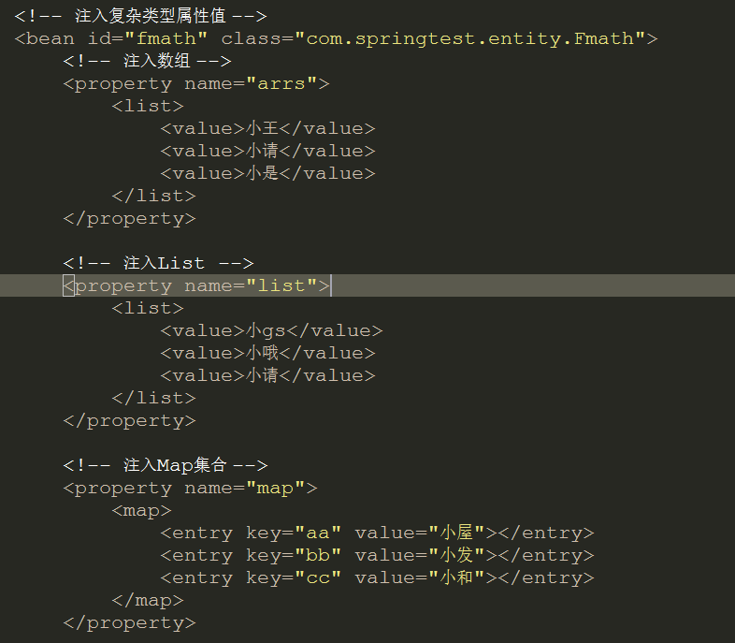

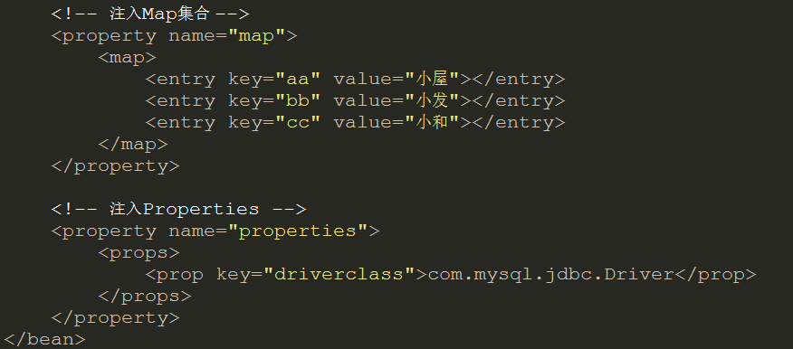

## 4、ioc和di区别

1. IOC：控制反转，把对象创建交给Spring进行配置
2. DI ：依赖注入，向类里面的属性中设置值
3. 关系：依赖注入不能单独存在的，需要在IOC基础之上完成操作

## 5、spring整合web项目原理

1. 加载Spring核心配置文件



New对象，功能可以实现，效率低

1. 实现思想：把加载配置文件和创建对象过程，在服务器启动的时候完成
2. 实现原理：
   1. ServletContext对象
   2. 监听器
   3. 具体原理如下：

·--在服务器启动的时候，为每个对象创建ServletContext对象

·--在ServletContext对象创建时候，使用监听器可以具体到ServletContext对象在什么时候创建

·--使用监听器监听到ServletContext对象创建时候

--加载spring配置文件，把配置文件配置对象创建

·--把创建出来的对象放到ServletContext域对象里面（setAttribute方法）

-·-获取对象时候，到ServletContext域得到（getAttribute方法）

### 5.1、ServletContext对象

### 5.2、监听器

# Spring_day2

主要内容：

Spring的bean管理

AOP

Spring的aop操作（基于aspectj的xml方式）

Log4j

Spring整合web项目演示

## Spring的bean管理（注释）

1. 代码里面特殊标记，使用注解可以完成用功能
2. 注解写法：“ @ + 注解名称（属性名 = 属性值）”
3. 注解使用范围： ① 类上边、② 方法上边、③ 属性上边
4. Spring注解开发准备工作

--导入Spring基本jar包

--导入aop的jar包



--创建对象、实体

--创建xml配置文件

引入约束beans

引入新的约束

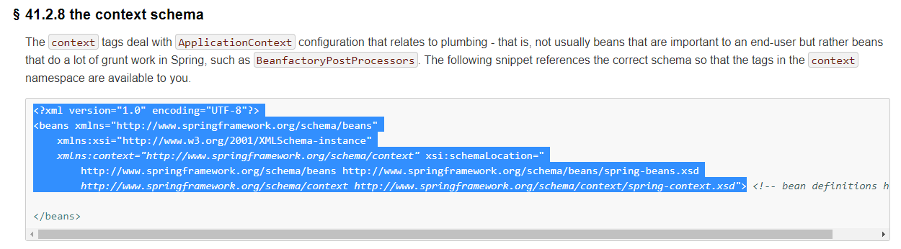

--配置xml文件，引入扫描注解标签

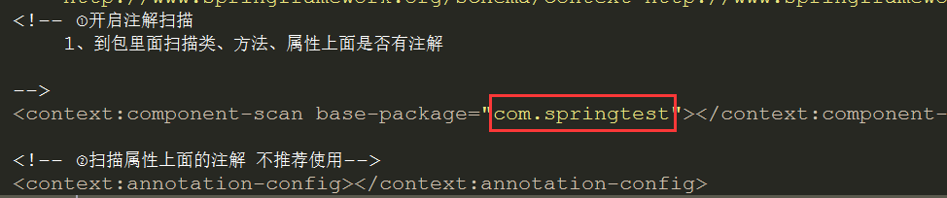

### 使用注解创建对象

1. 在创建对象的类上边使用注解

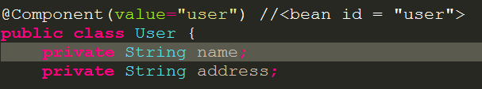

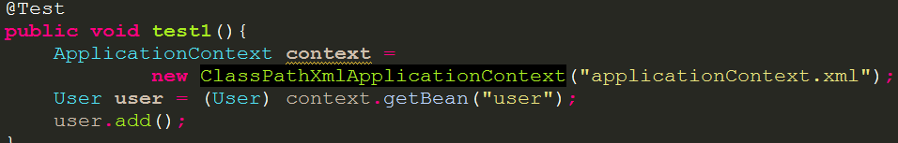

1. 创建对象有四种注解方式

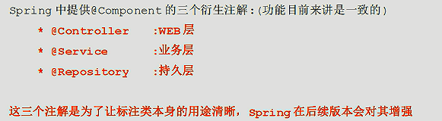

四种注解的功能都是一样的，都创建对象

1. 创建多实例对象

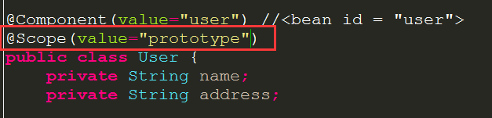

### 使用注解注入对象

1. 创建service类，创建dao类，在service得到dao对象
   1. 创建dao和service对象

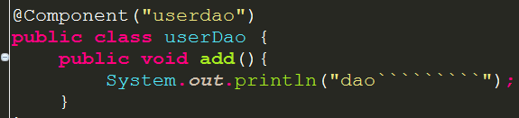

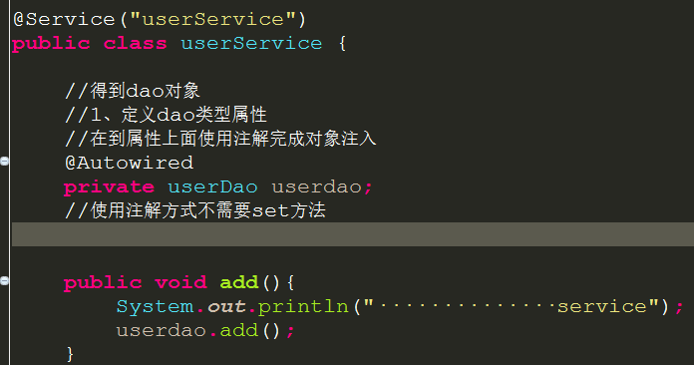

* 1. 在service类里面定义dao类型属性

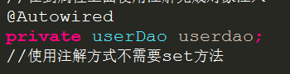

@autowored自动注入：根据类名找类对应的对象

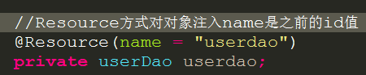

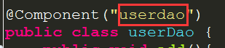

@Resource注入：根据设置好的值，查找对应的对象

### Xml和注解方式混合使用

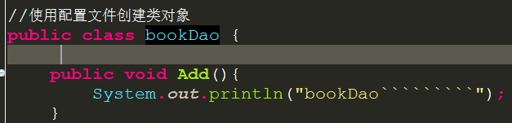

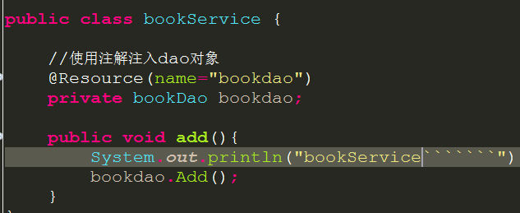

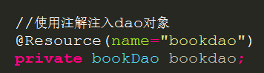



总结：

1. 创建对象操作使用配置文件方式实现
2. 注入属性的操作使用注解方式实现

## 2、AOP

### 2.1、Aop概述

1. AOP：面向切面编程、或者面向方面编程
2. AOP采用横向抽出机制，取代了传统纵向继承体系重复代码制代码

### 2.2、Aop底层原理

* + 纵向机制就是继承的关系：User1 extends User

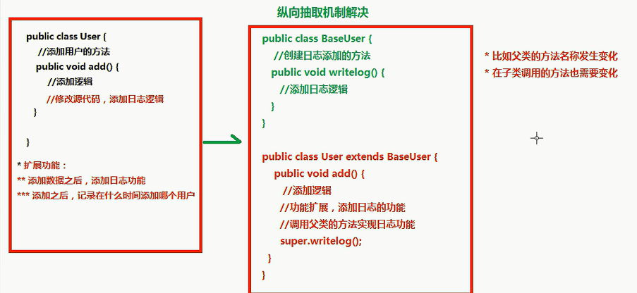

* + 采用横向机制

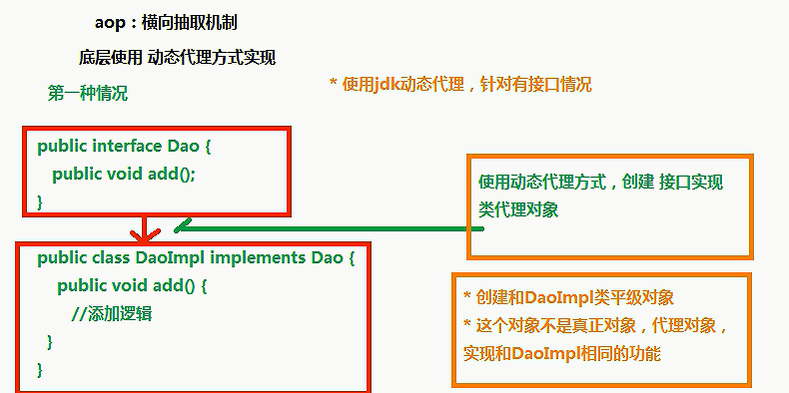

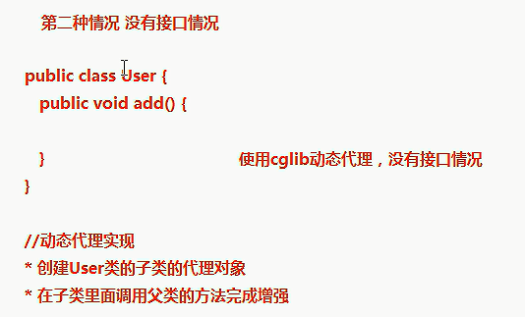

### 2.3、Aop操作相关术语

Joinpoint(连接点):所谓连接点是指那些被拦截到的点。 在 spring 中,这些点指的是方法,因为 spring 只  
持方法类型的连接点.  
Pointcut(切入点):所谓切入点是指我们要对哪些 Joinpoint 进行拦截的定义.  
Advice(通知/增强):所谓通知是指拦截到 Joinpoint 之后所要做的事情就是通知.通知分为前置通知,后置  
知,异常通知,最终通知,环绕通知(切面要完成的功能)  
Introduction(引介):引介是一种特殊的通知在不修改类代码的前提下, Introduction 可以在运行期为类  
态地添加一些方法或 Field.  
Target(目标对象):代理的目标对象  
Weaving(织入):是指把增强应用到目标对象来创建新的代理对象的过程.  
spring 采用动态代理织入， 而 AspectJ 采用编译期织入和类装在期织入  
Proxy（代理） :一个类被 AOP 织入增强后， 就产生一个结果代理类  
Aspect(切面): 是切入点和通知（引介） 的结合

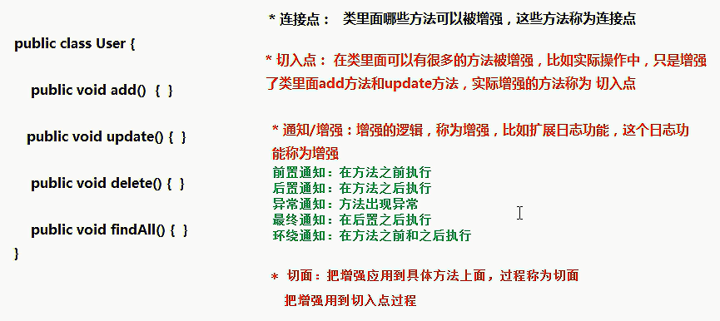

## Spring的aop操作

AspectJ是一个面向切面编程的框架，它是java的扩展

1. 再Spring里面进行aop操作，使用aspertj实现
   1. AspectJ不是Spring一部分，和Spring一起使用进行aop操作
   2. Spring2.0以后新增了两对AspectJ支持
2. 使用aspectj实现aop两种方式
   1. 基于aspectJ的配置文件方式
   2. 基于aspectJ的注解方式
3. 准备工作;
   1. 导入相关的jar包

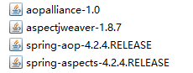

* 1. 创建一个Spring核心配置文件，导入aop约束

1. 使用表达式配置切入点
   1. 切入点：时间增强的方法
   2. 常用表达式
      * Execution（ <访问修饰符> ？ <返回类型> <方法名>（<参数>）<异常> ）

Eg：1、execution（* com.xzq.action.Book.add(…) ）对action包中的Book类add的方法增强

2、execution（* com.xzq.action.Book*）对action包中的Book类所有方法增强

3、execution（* *.*(..)）所有包，所有类的方法增强

Xml操作如下：

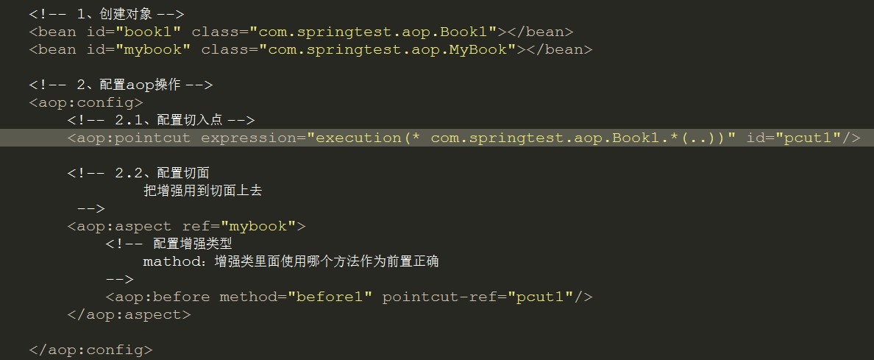

## 4、Log4j

1. 通过log4j可以看到程序运行过程中更详细的信息
   1. 经常使用log4j查看日志
2. Log4j怎么去使用呢？
   1. 导入log4j的jar包
   2. 复制log4j的配置文件，复制到src目录下面



1. 设置日志级别



* 1. Info：看到基本信息
  2. Debug：看到详细信息

## 5、Spring整合web项目演示

1. 演示问题：
   1. Action调用service，service调用dao

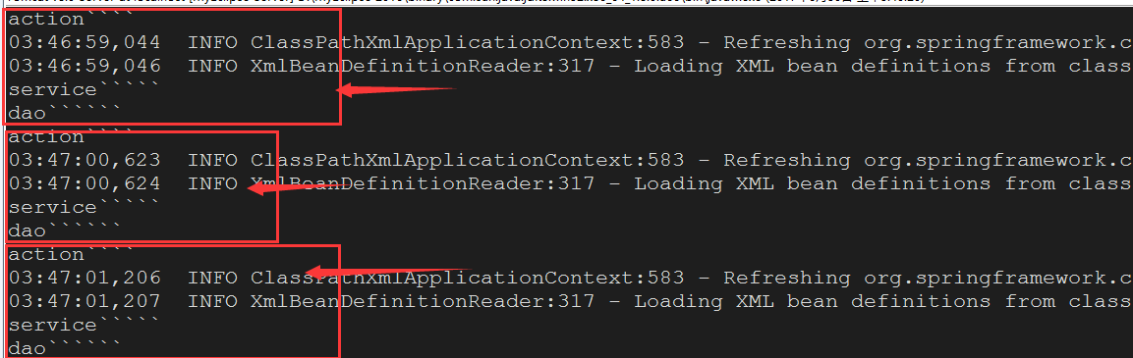

每次访问action时候，都会加载Spring配置文件

1. 解决方案：
   1. 在服务器启动时候，创建对象加载配置文件
   2. 底层使用监听，ServletContext 对象
2. 在Spring里面不需要我们自己写代码，已经帮封装好了
   1. 封装了监听器，我们只需要配置监听器皆可以了
   2. 配置监听器前要做的事情：导入整合jar包



* 1. 配置web.xml文件



* 1. 指定Spring配置文件的位置（不指定会报错）

